认证审核报告审批页
项目编号 | 0489-2022-QO
受审核方名称 | 内蒙古义通新能源有限公司
注册地址 | 内蒙古自治区呼和浩特经济技术开发区沙尔沁工业园区开发大街审图中心主楼3008-3
经营地址 | 内蒙古呼和浩特市沙尔沁镇阳光大街爱迩园区3号厂房
审核类型 | Q：初审 O：初审
认证范围 | Q:太阳能光伏石英制品的加工  O:太阳能光伏石英制品的加工所涉及场所的相关职业健康安全管理活动
服务认证等级（适用时） | □十星级□九星级 □八星级 □七星级 □六星级  □五星级 □四星级 □三星级 □达标级
评审人员签字 | 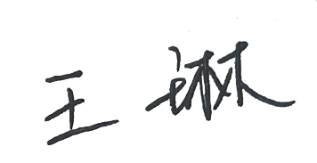
认证决定结论 | ■案卷符合要求，可以认证注册/保持  □案卷不符合要求，不可以认证注册/保持
认证决定人员签字 |  | 日期 | 2022-6-8
机构总经理审批意见 | ■认证流程符合要求，可以认证注册/保持  □认证流程不符合要求，不可以认证注册/保持
总经理签字 | 

